PROJETO DE LEI Nº /2026

Autoria: Vereadora Selma França

RECONHECE A UTILIDADE PÚBLICA DO INSTITUTO GIRASSOL.

A PREFEITA DO MUNICÍPIO DE ARACAJU, faço saber que a Câmara de Vereadores aprovou e eu sanciono a seguinte Lei:

Art. 1º Fica reconhecido como utilidade pública o Instituto Girassol, com sede e foro na cidade de Aracaju, no estado de Sergipe.

Art. 2º Esta Lei entra em vigor na data de sua publicação.

Palácio Graccho Cardoso, Aracaju, 24 de abril de 2026.

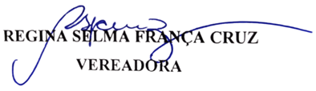
VEREADORA SELMA FRANÇA
PSD

JUSTIFICATIVA

Senhoras Vereadoras,
Senhores Vereadores,
O Instituto Girassol, sediado na cidade de Aracaju, tem como finalidade precípua defender os interesses de seus associados, mediante a promoção da integração de crianças e adolescentes neurodivergentes, de todos os níveis sociais, por meio de ações voltadas à educação e ao diagnóstico precoce, contribuindo, desse modo, para o pleno desenvolvimento desse público.
A atuação da instituição revela-se fundamental para assegurar a inclusão social e o acesso ao suporte especializado necessário, promovendo cidadania, dignidade e bem-estar.
Diante do exposto, solicitamos o indispensável apoio dos nobres pares para a aprovação da presente matéria.

Palácio Graccho Cardoso, Aracaju, 24 de abril de 2026.

VEREADORA SELMA FRANÇA
PSD

